2004级第一学期高等数学（甲1）期终试题
一、填空题（每小题3分，本题共18分）：
1．设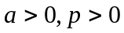，则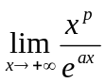的值等于 。
2．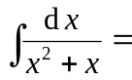______________.
3．设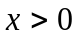，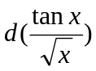= 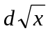.
4．已知向量与向量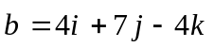平行且反向，若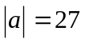，则向量______.
5．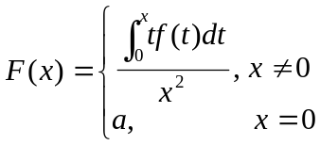,其中是连续函数，且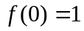，则当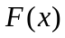在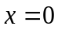处连续时， 。
6．设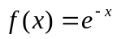，则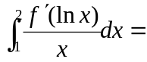 。

- 试解下列各题（每小题5分，本题共15分）：
1．求极限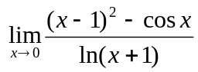。
2．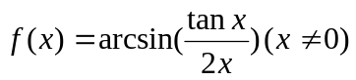，补充定义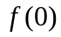之值，使在处连续。
3．求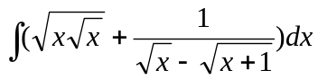
三、试解下列各题（每小题5分，本题共15分）：
1．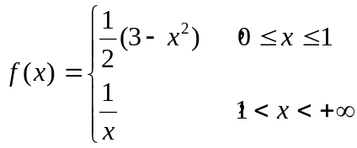，试在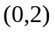内求满足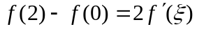的中值。
2．求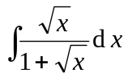。
3．求 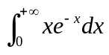。

四、试解下列各题（每小题6分，本题共12分）：
1．试求由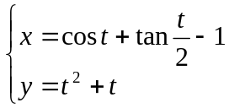所确定的曲线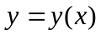在参数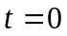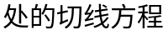与法线方程。
2．设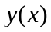是由方程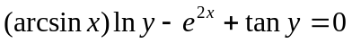确定的函数，求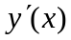。

- 试解下列各题（每小题6分，本题共12分）：
1．求曲线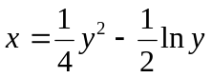在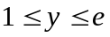上的弧长
2．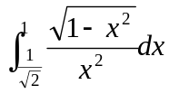
六、[本题8分]
在区间[0,1]上给定函数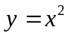，问当为何值时，图中的阴影部分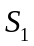与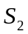的面积之和最小？何时最大？. y

0 t 1 x

七、[本题7分]
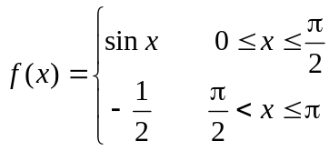 ，求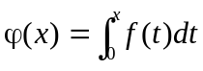在[0 ，]上的表达式.
八、[本题7分]
求由曲线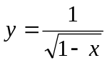及直线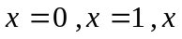轴围成的无界曲边梯形绕轴旋转一周形成的旋转体体积.

九、[本题6分]
若满足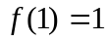，且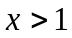时，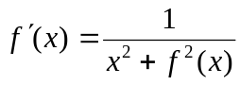，证明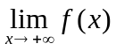存在且

